|  |
| --- |
| **Colegio Señor de Mailín**  ***DIEGEP Nº 3265***  DISTRITO DE MALVINAS ARGENTINAS  San Pedro 465 (1613)  Villa de Mayo - Bs. As-  Tel/Fax: 011-4463 - 8461 |



Curso: 4°

Área: Ciencias Sociales

Docente: Alfaro Mariela

Fecha: 10/06/2020

Hola chicos y chicas, 😃 continuamos con el proyecto sobre Manuel Belgrano, recuerdan que en la vídeo conferencia conversamos que él era una persona preocupada por la educación y totalmente desinteresada 👇 aquí les dejo una anécdota para que luego resuelvan las actividades.

1. **Busca en el diccionario el significado de las siguientes palabras: VISIONARIO, PRÓCER y DONAR.**
2. **Escribí Qué significan estas frases de Manuel Belgrano.**

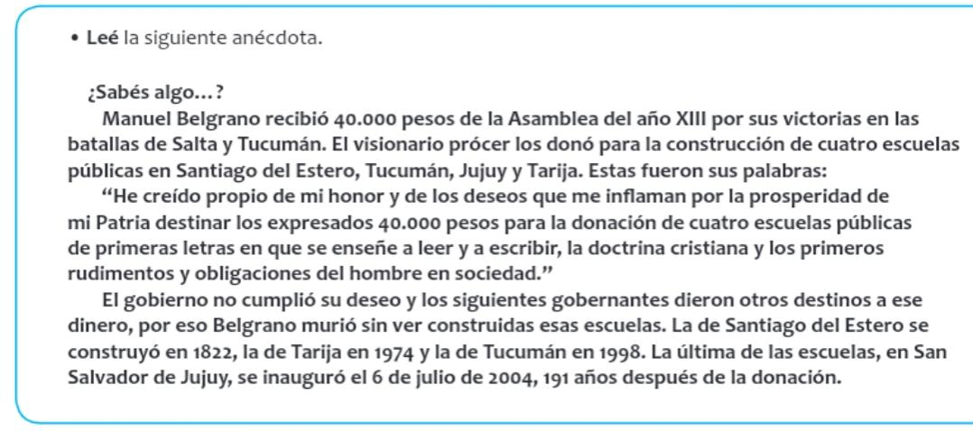**“… los deseos que me inflaman…”**

**“… por la prosperidad de mí Patria…”**

**“…escuelas públicas de primeras letras…”**

1. **Responde:**
   1. **¿Te parece bien lo que hizo Manuel Belgrano? ¿Por qué?**
   2. **¿Te parece justo que no se hayan construido las escuelas en el tiempo que las proyecto Belgrano? ¿Por qué?.**